Presseinformation

Kompaktes Bedienmodul für die Lebensmittelproduktion

Luckenwalde – Auf Basis eines umfassenden Systembaukastens flexibel adaptierbarer Standardkomponenten fertigt GRIESSBACH kundenspezifische Anzeige- und Bediensysteme für verschiedenste Branchen ohne langwierigen Entwicklungsaufwand. Für die gesamte Geräteklasse der Universalmaschinen von STEPHAN MACHINERY, einem führenden Hersteller von Maschinen, Anlagen und Prozesslinien für die Lebensmittelproduktion, hat GRIESSBACH eine kompakte Bedieneinheit in hygienischem Design entwickelt. Das Modul besteht aus einer flach ausgeführten Eingabefläche samt Display und Steuerung in einer Einfassung aus eloxiertem Aluminium. Es fügt sich in Abmessung, Einbautiefe und Steckkontakten modellübergreifend in die bestehenden Gerätearchitekturen ein. Über die Bedienung lassen sich alle Maschinenfunktionen von der Drehzahl des Motors über den Mischflügel, die Vakuumpumpe, die Mantelheizung und -kühlung, die Dampfdüsen bis zu den Ventilen zur Entleerung, Rohstoffzufuhr und Belüftung steuern. Die Eingaben erfolgen über eine in 15 Taster unterteilte Folientastatur mit Kurzhubtechnologie. Auf dem textfähigen Display können die gewählten Einstellungen mit Drehgeschwindigkeit, Temperatur und Verarbeitungsdauer in zahlreichen hinterlegten Sprachversionen angezeigt werden. „Mit dieser Bedieneinheit haben wir eine kompakte, wirtschaftlich und technisch optimierte Lösung für Maschinen und Geräte mit überschaubarem Funktionsumfang geschaffen. Weil die gesamte Steuerung direkt über die Bedienung erfolgt, ist keine separate Steuerungselektronik erforderlich“, erklärt Heiko Gleißert, Teamleiter Bediensysteme bei GRIESSBACH.

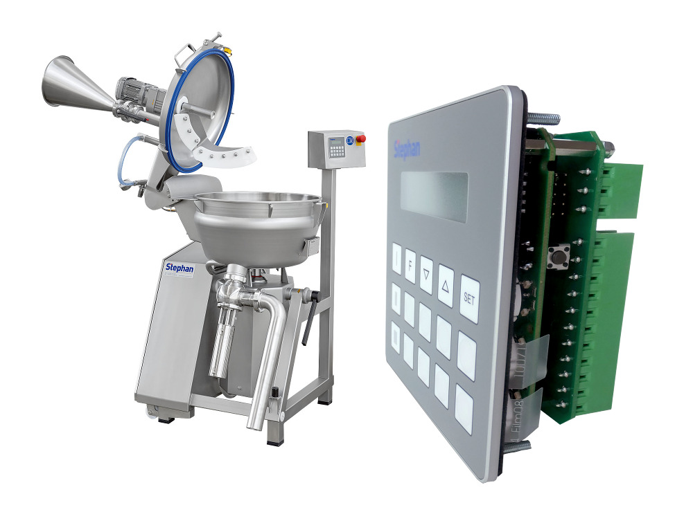

Bild: Kompakte Bedienlösung mit integrierter Steuerungselektronik für die modellübergreifende Integration in Universalmaschinen zur Lebensmittelverarbeitung

Bilder: | bedienmodul_universalmasch_2000px | Zeichen: | 1.602
Dateiname: | 201803006_pm_bedienmodul-lebensmittel | Datum: | 04.04.2018

Unternehmenshintergrund

Die Griessbach GmbH in Luckenwalde entwickelt und fertigt Bedien- und Steuerungssysteme für Land- und Baumaschinen, Schienenfahrzeuge, Druckmaschinen, Schiffe sowie für den Maschinenbau und die Medizintechnik. Das Angebotsspektrum reicht von einfachen Baugruppen bis zu komplexer Industrieelektronik. Seinen Kunden bietet das Unternehmen Leistungen aus einer Hand: angefangen mit dem Produktdesign bis zur kompletten Fertigung einschließlich kundenspezifischer Lösungen für Mechanik, Hard- und Software sowie deren Qualitäts- und Funktionalitätsprüfung an Mustern, Prototypen und in der Serie. Erhältlich sind neben Standardmodulen auch Bediensysteme, die nach Kundenvorgaben in individuellen Abmessungen und Oberflächendesigns mit variabel konfigurierbarer Tastermatrix und Tastflächenbeleuchtung hergestellt werden. Das Luckenwalder Werk ist Teil der Richard Grießbach Unternehmensgruppe, die in Dippoldiswalde, Altenberg und Bremen weitere Fertigungsstätten für pneumatische und hydraulische Komponenten, Präzisionsdrehteile sowie für Innentürsysteme und Sanitärtechnik in Schienenfahrzeugen betreibt.

Kontakt:  Griessbach GmbH  Christian Pokrandt  Im Biotechnologiepark  14943 Luckenwalde  Tel.: 03371 / 6262 - 48  Fax: 03371 / 610616  E-Mail: info@griessbach.de  Internet: www.griessbach.de |  | gii die Presse-Agentur GmbH  Immanuelkirchstraße 12  10405 Berlin  Tel.: 0 30 / 53 89 65 -0  Fax: 0 30 / 53 89 65 -29  E-Mail: info@gii.de  Internet: www.gii.de

